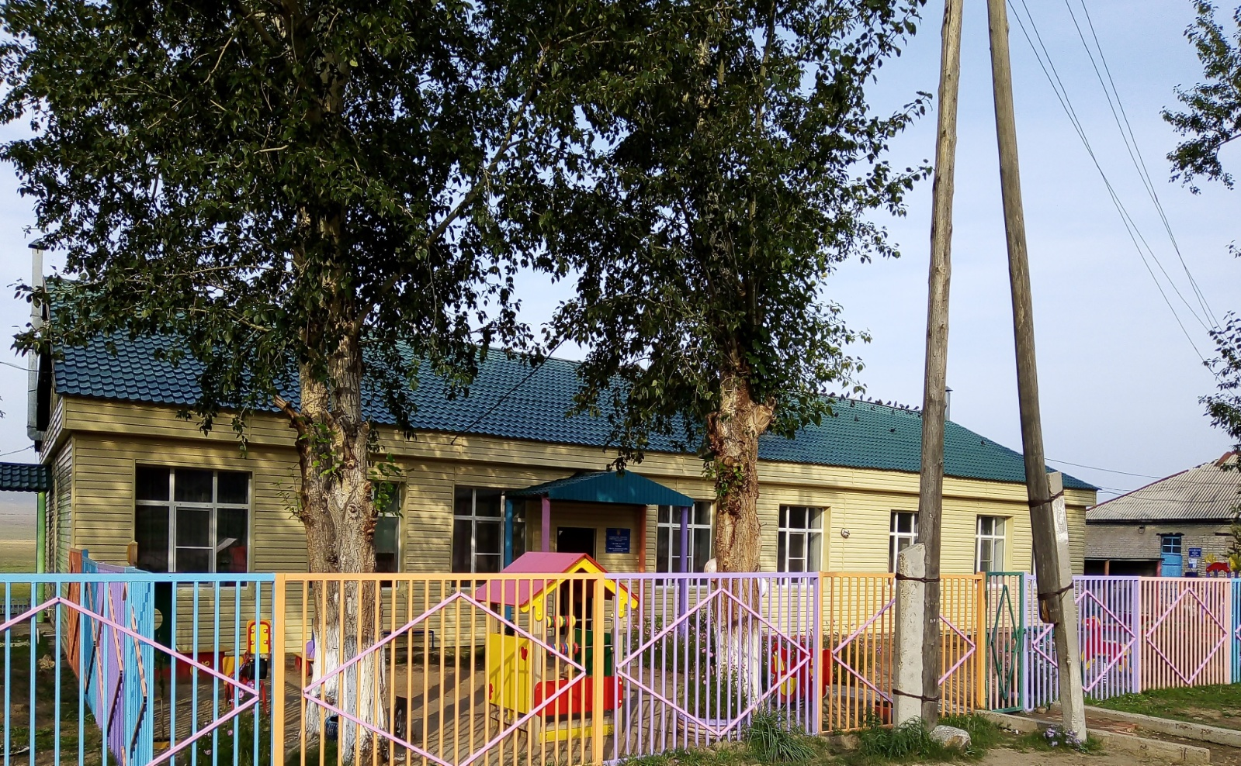

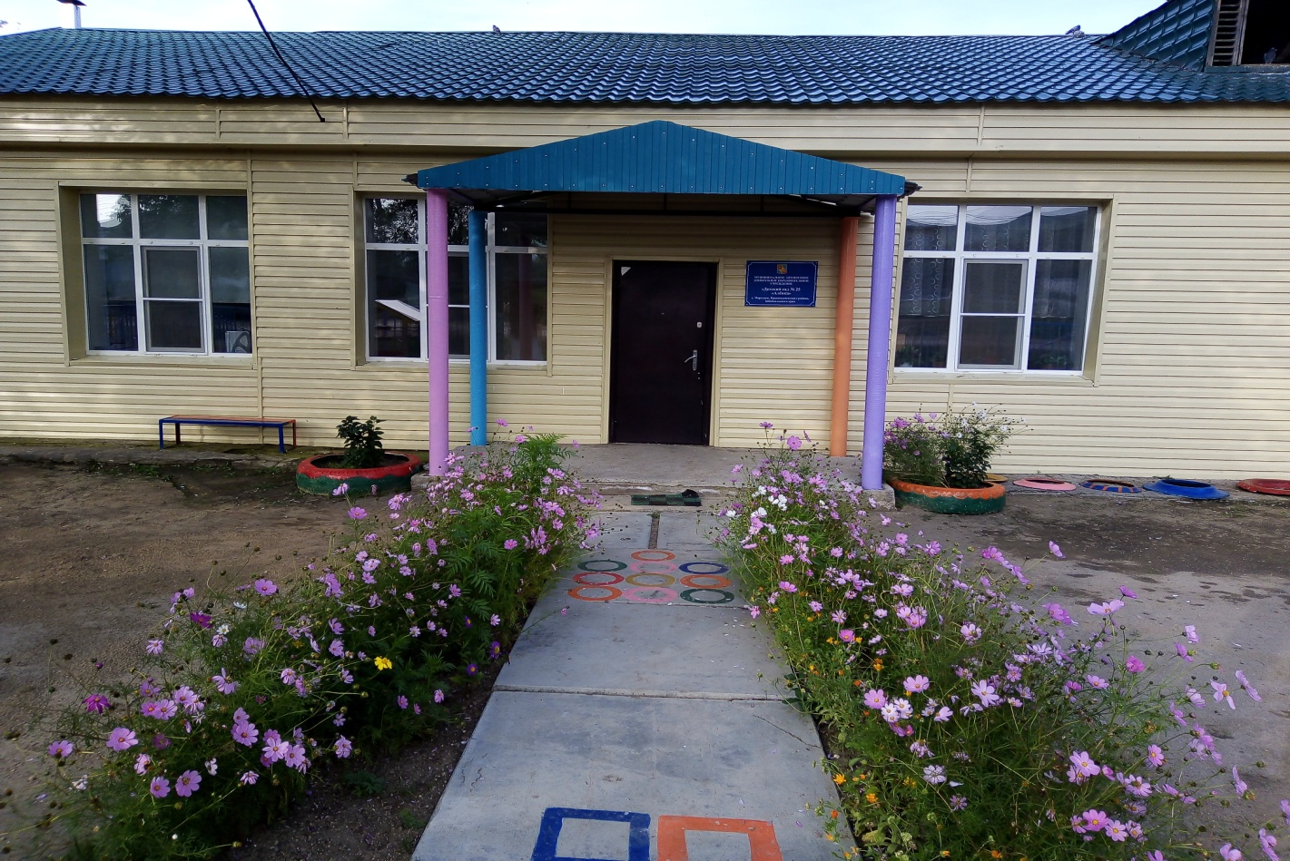

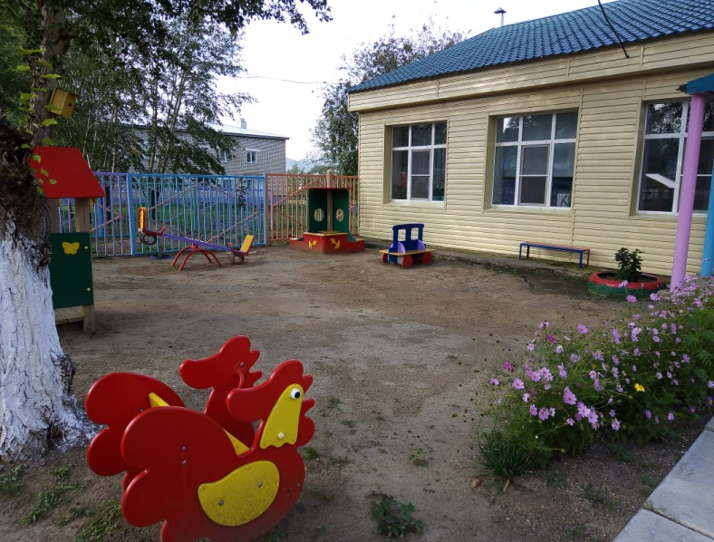
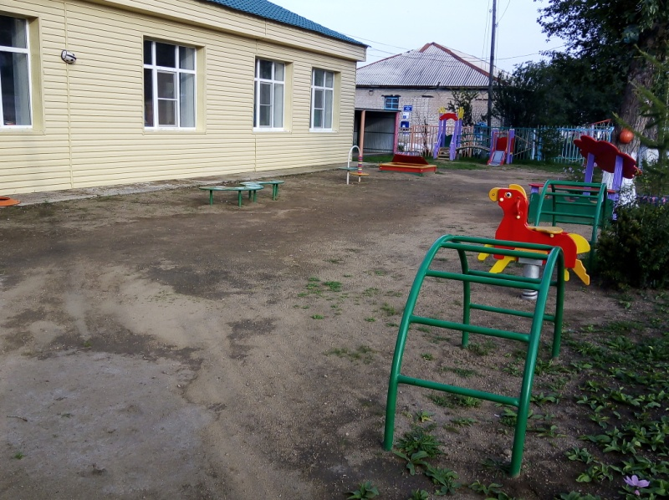

Об образовательной организации:
Полное наименование организации: Муниципальное автономное дошкольное образовательное учреждение «Детский сад №25 «АЛЁНКА»
Краткое наименование организации: (МАДОУ «Детский сад №25 «Алёнка»)
Дата создания организации: 17 октября 2013 года
Учредители образовательной организации:
Администрация муниципального района «Город Краснокаменск и Краснокаменский район»
Телефоны: 8(30245)4-45-89
Сайт: http://adminkr.ru
E-Mail: mail@adminkr.ru
Место нахождения образовательной организации:
Адрес: 674693, Российская Федерация, Сибирский Федеральный Округ, Забайкальский край, Краснокаменский район, село Маргуцек, улица Н. Губина 59, помещение 3
Режим и график работы:
Режим работы: Понедельник — пятница; Суббота ,воскресенье — выходные дни (файл скачать)
График работы: Понедельник — пятница с 07.30 до 18.00 (файл скачать)
Контакты:
Телефон: 8(30245)59-1-59;
E-Mail: dou25kr@mail.ru;
Официальный сайт: http://ludmilap.lbihost.ru
Филиалы:
Филиалов нет
Описание организации:
МАДОУ детский сад №25 «Алёнка» входит в единую систему образования муниципального района «Город Краснокаменск и Краснокаменский район», органом управления которой является Комитет по управлению образованием Администрации муниципального района «Город Краснокаменск и Краснокаменский район» Забайкальского края в свою очередь выполняющий функции и полномочия учредителя.
Создано муниципальное автономное дошкольное образовательное учреждение детский сад №25 «Алёнка» с целью создания условий для реализации гарантированного гражданам Российской Федерации права на получение общедоступного и бесплатного дошкольного образования на основании распоряжения Администрации муниципального района «Город Краснокаменск и Краснокаменский район» Забайкальского края №1190 от 17 октября 2013 года.
Муниципальное автономное дошкольное образовательное учреждение детский сад №25 «Алёнка» в своей деятельности руководствуется Конституцией Российской Федерации, Законом Российской Федерации «Об образовании», Указами Президента Российской Федерации, Постановлениями и распоряжениями Правительства Российской Федерации, Законами и иными нормативными правовыми актами Забайкальского края, нормативными правовыми актами и иными правовыми актами муниципального района «Город Краснокаменск и Краснокаменский район» Забайкальского края, Уставом МАДОУ детский сад №25 «Алёнка», лицензией на осуществление образовательной деятельности от29 мая 2015 г. регистрационный номер №199.
Учреждение расположено по адресу: 674693 Забайкальский край, Краснокаменский район, с. Маргуцек, ул. Губина, д. 59, пом.3.
Детский сад представляет собой отдельно стоящее здание. Имеется центральное отопление, холодное водоснабжение, канализация, пищеблок, участок для проведения прогулок.

Малыши трех лет с удовольствием занимаются любым видом творчества – рисованием (карандашами, мелками или краской), лепкой, аппликацией, составлением композиций и изготовлением поделок из бумаги или природного материала. Поощряйте стремление ребенка к творческим занятиям — они способствуют всестороннему развитию малыша, закрепляют многие полезные навыки и просто доставляют ему радость. Рисуйте и лепите вместе с ребенком. Польза совместного творчества с детьми не вызывает сомнения – это и развитие детской фантазии, креативности, и эмоциональное единение во время совместных занятий. Многие творческие задания требуют выполнения тонких действий (рисование, лепка или нанизывание бусин), а стало быть, они стимулирует развитие мелкой моторики. А когда ребенок видит результат своего творчества, это дает ему сразу множество положительных эмоций – гордость своими достижениями, уверенность в себе, желание дальше заниматься творчеством. К тому же красивая поделка может стать прекрасным украшением дома или подарком для родственников. Помогайте ребенку, но не ограничивайте его фантазию и не делайте за него. Конечно, детские работы не похожи на произведения искусства, но в этом возрасте творческий процесс намного важнее конечного результата.

Эссе на тему «Развитие творческих способностей детей дошкольного возраста»
Традиционная выставка в ДОУ «Осень золотая»
Осень – прекрасная пора! Как красиво вокруг, природа показывает себя ярким разноцветьем.
В нашем ДОУ, стало традицией осенью проводить выставки совместных работ.
Осень– это время так же и для творчества. Мы предложили родителям совместно с детьми сделать красивые и необычные осенние поделки из природных материалов. Целью проведения выставки «Осень золотая», стало желание развивать совместное творчество детей и родителей, побуждать к активному участию в жизни детского сада. Темы работ не обговаривались с родителями заранее, и что именно показать на выставке каждый решал сам. А кто из взрослых колебался в выборе темы, тому помогали их дети.
В итоге экспозиция выставки получилась очень необычной, красочной и разнообразной, каждый выставочный экспонат отличался оригинальностью, неповторимостью сюжетов и новизной.
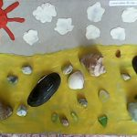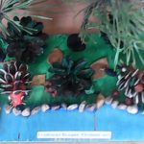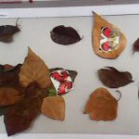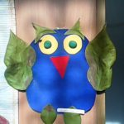
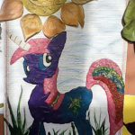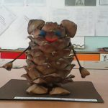

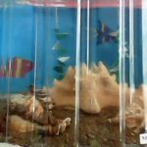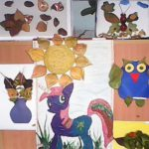
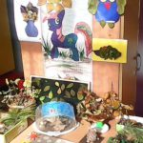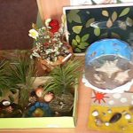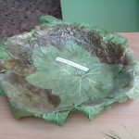

Праздник осени 2017 года
Проект «Дары осени»
Паспорт проекта.
Вид проекта: информационно – творческий.
Продолжительность: краткосрочный.
Участники: дети младшей и средней группы, воспитатели, родители.
Актуальность: в условиях образовательного процесса в МАДОУ укрепляем и расширяем связь с природой, воспитываем бережное отношение к живой и неживой природе, приобщаем к совместной деятельности детей и родителей, как в саду, так и дома.
Цель: создание условий для развития познавательных и творческих способностей детей в процессе разработки совместного проекта «Дары осени»
Задачи:
обобщить и систематизировать представления детей об осенних изменениях в природе, о характерных сезонных явлениях;
расширить представления детей о многообразии и пользе осенних даров природы;
развивать умение видеть красоту окружающего природного мира, разнообразие его красок и форм через наблюдения во время прогулок, экскурсий, при рассматривании иллюстраций и картин художников;
расширять и активизировать речевой запас детей на основе углубления представлений об окружающем;
развивать способность применять сформированные умения и навыки связной речи в различных ситуациях общения;
способствовать развитию памяти, восприятия;
воспитывать у детей бережное отношение к природе.
Предполагаемый результат:
закрепление знаний и представлений детей об осени, её признаках и дарах;
расширение и активизация речевого запаса детей на основе углубления и обобщения представлений об окружающем, а также в процессе знакомства с рассказами, стихами, пословицами, загадками осенней тематики;
применение сформированных навыков связной речи в различных ситуациях общения;
отражение знаний, накопленных в процессе реализации проекта, в различных видах деятельности (изобразительной, театрализованной, умственной, игровой);
заинтересованность и активное участие родителей в образовательном процессе детского сада.
Подготовительный этап
составление плана совместной работы с детьми, родителями;
разработка конспектов НОД;
подбор материала и оборудования для НОД, бесед, игр с детьми;
подбор художественного материала;
подготовка для родителей информационных листов по лексическим темам «Деревья», Ягоды, грибы», «Осень»;
беседа с родителями о необходимом участии их в проекте, о серьёзном отношении к воспитательно-образовательному процессу в ДОУ.
План работы с детьми по осуществлению проекта
«Дары Осени 2017г »
Образовательные области
Формы работы с детьми
Познавательное развитие
Рассматривание и обследование муляжей и трафаретов овощей, фруктов, грибов, листьев, иллюстраций и открыток, посвященных осени.
Ознакомление с окружающим:
«Осенний лес. Дары леса»
«Приметы осени»
«В гости к осени»
Конструирование и ручной труд из природного материала:
«Бабочка» (из листьев)
«Жар – птица» (из листьев)
«Лесовичок» (из шишек, желудей)
Беседы:
«Что мы знаем о лесе», «Почему деревья сбрасывают листья»,
«Осень. Что ты о ней знаешь?»
Цикл наблюдений:
— за изменениями осенней природы во время прогулок (за солнцем, небом, силой ветра, осенним дождём)
-за красотой и богатством осенних красок
— за цветником
— за перелетными птицами
— за насекомыми
— за деревьями, растущими на территории детского сада
Целевые прогулки: «Деревья и кустарники нашего детского сада»,
«Ищем приметы осени»
Экспериментирование:
«Опыты с глиной и песком»
Ситуативная беседа:
«Какие ты знаешь сказки, где один из героев – овощ или фрукт?»
«Почему медведь зимой спит, а заяц – нет?»
«Почему я люблю (не люблю) осень?»
Речевое развитие
Творческое рассказывание детей по темам:
«Мы гуляли на участке»
«Что я видел в парке?»
Рассматривание иллюстраций об осени, составление описательных рассказов. Заучивание стихов и загадок с использованием мнемотаблиц.
Словесные игры: «Опиши словами осень!», «Осень в лесу»,
«Вспомни – назови», «Один – много», «Будь внимательным», «Осенние деревья», «Подбери действие».
Чтение художественной литературы:
Пословицы, поговорки, загадки об осени
А. Пушкин «Уж небо осенью дышало…»
А. Пушкин «Унылая пора! Очей очарованье»
А. Плещеев «Скучная картина»
К. Бальмонт «Осень»
Н. Сладков «Осень на пороге»
Е. Благинина «Улетают, улетели»
Г. Скребицкий «Четыре художника. Осень»
А. Ерикеев «Наступила осень
Л.Толстой «Дуб и орешник»
З.Федоровская «Осень»
К.Ушинский «Осенняя сказка», «Спор деревьев»
Г.Скребицкий «Белка готовится к зиме»
Сюжетно-ролевые игры: «Семья – Собираемся на прогулку в лес», «Семейный праздник».
Дидактические игры: «Грибная полянка», «Времена года», «Узнай по описанию», «Чудесный мешочек», «Что было бы, если из леса исчезли…»
«С какой ветки детки?», «Найди дерево по описанию»,
«Знатоки осенней природы», «Следопыты».
Настольно – печатные игры: «Времена года»
Трудовая деятельность:
сбор природного материала на прогулке (сбор шишек, семян, листочков для гербария)
уборка опавшей листвы
укрывание корней деревьев опавшей листвою.
Беседа: «Осенние хлопоты человека осенью»
Художественно-эстетическое развитие
Аппликация:
«Осенние деревья»
Вот уж последняя стая крыльями машет вдали»
Рисование:
«Нарядные грибочки»
«Золотая осень» (пейзаж)
Лепка
«Деревья осеннего леса»
Самостоятельная художественная деятельность:
Аппликация «Ветка рябины»
Рисование «Чем нам осень нравится»
«Наш участок осенью»
«Как звери готовятся к зиме»
Иллюстрирование книжки – малышки «Осень бродит по дорожке…»
Физическое развитие
Беседы:
«Как одеваться осенью?»
«Если хочешь быть здоров»
Подвижные игры:
«Съедобное — несъедобное!»
«Я знаю 5 названий!»
«Осенние листочки»
«Вороны и собачка!»
«Перелёт птиц»
«Гуси – лебеди»
Физкультминутки:
«Клён»
— Ветер тихо клён качает,
Вправо-влево наклоняет:
Раз – наклон
И два – наклон,
Зашумел листвою клён.
«Листопад»
— Мы – листики осенние
На ветках мы сидим.
Дунул ветер – полетели!
Мы летели, мы летели
И на землю тихо сели….
«Грибы»:
— Дети утром рано встали, за грибами в лес пошли.
Приседали, приседали – белый гриб в траве нашли!
На пеньке растут опята, наклонитесь к ним, ребята!
Наклоняйся, раз-два-три, и в лукошко набери!
Вон на дереве орех – кто подпрыгнет выше всех?
Если хочешь дотянуться, надо сильно потянуться!
Три часа в лесу бродили, все тропинки исходили!
Утомил всех долгий путь – дети сели отдохнуть!
Пальчиковая гимнастика:
«Листья»
Ветер северный подул: с-с-с (дети шевелят всеми пальцами)
Все листочки с липы сдул… (подуть на пальцы)
Полетели, закружились (вращение кистями рук)
И на землю опустились (кладут пальцы на стол)
Дождик стал по ним стучать: (стучат пальцами по столу)
Кап-кап-кап, кап-кап-кап,
Град по ним заколотил, (стучат кулаками по столу)
Листья все насквозь побил.
Снег потом припорошил, (плавные движения кистями рук вперёд, назад)
Одеялом их накрыл. (крепко прижать ладони к столу)
Мероприятия по работе с родителями:
Консультация для родителей «Как сделать осеннюю прогулку интересной»;
Ознакомление родителей с информационными листами по данным темам;
Конкурс семейных поделок из даров осени «Осенние фантазии»;
Организация выставок детских работ;
Продукт проектной деятельности:
семейные поделки из овощей, фруктов, природного материала;
гербарий «Деревья, кустарники»;
Результаты проектной деятельности:
в результате проекта у детей пополнились, систематизировались знания и представления об осенних изменениях в природе, о многообразии осенних даров;
на основе углубления и обобщения представлений об окружающем, в процессе знакомства с рассказами, стихами, пословицами, загадками осенней тематики, у детей расширился и активизировался речевой запас;
появилось желание самостоятельно заняться творчеством – сочинять свои загадки и небольшие рассказы об осени, иллюстрировать их, работать сообща над общим проектом; большинство родителей приняли активное участие в реализации проекта.
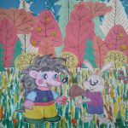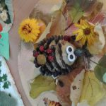

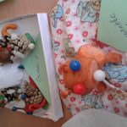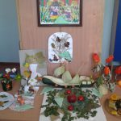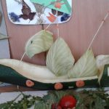
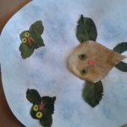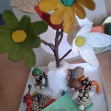

«… Школьное обучение никогда не начинается с пустого места, а всегда опирается на определенную стадию развития, проделанную ребенком ранее».
Ясно, что известный педагог имеет в виду дошкольное образование. И поэтому необходимо сохранить целостность образовательной среды, то есть соблюдать преемственность между дошкольным и школьным образованием.
Что же такое преемственность?
Преемственность — это последовательный переход от одной ступени образования к другой, выражающийся в сохранении и постепенном изменении содержания, форм, методов, технологий обучения и воспитания.
Введение и принятие новых Федеральных Государственных Образовательных Стандартов(ФГОС) начального школьного образования – важный этап преемственности детского сада и школы.
Стандартизация дошкольного образования заключается в:
— Особенности состояния дошкольного детства в России;
— Совместная деятельность воспитателя и детей;
— Игровые формы образования;
— Отсутствие жесткой регламентации;
— Гендерный подход;
— Универсальность и интеграция;
— Единство требований к выпускнику.
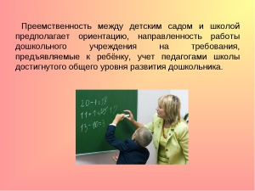

Важным условием реализации основной образовательной программы является вопрос формирования универсальных учебных действий у младших школьников как основы умения учиться. В дошкольном возрасте формируются предпосылки универсальных учебных действий.
Предпосылки регулятивных УУД дошкольника
— действовать по образцу и заданному правилу
— сохранять цель
-видеть указанную ошибку и исправлять ее
-контролировать свою деятельность
— понимать оценку взрослого и сверстника
Предпосылки познавательных УУД дошкольника
— выделять параметры объекта
— устанавливать взаимно -однозначное соответствие
— выделять существенные признаки
— умение устанавливать аналоги
— осуществлять классификацию и сериацию
Предпосылки знаково-символических УУД дошкольника
— кодирование/замещение
— декодирование
— умение использовать наглядные модели
Предпосылки коммуникативных УУД дошкольника
— испытывать потребность в общении
— использовать вербальные и невербальные средства общения
— позитивно относиться к процессу сотрудничества
— ориентироваться на партнера
— умение слушать собеседника
Цель работы ДОУ по осуществлению преемственности со школой: подготовка детей к обучению в школе в свете требований ФГОС.
Задачи:
Установление связи между программами, формами и методами работы детского сада и школы;
— Физическое развитие и укрепление здоровья детей;
— Развитие творческих способностей;
— Обеспечение сотрудничества педагогов ДОУ и школы;
— Формирование партнёрских отношений родителей с педагогами и специалистами ДОУ.
Нами были определены три основных направления (в совместной работе) обеспечения преемственности между дошкольным и школьным образованием:
- методическая работа с педагогами (ознакомление с требованиями ФГОС к выпускнику, обсуждение критериев «портрета выпускника», поиск путей их разрешения, изучение и обмен образовательных технологий, используемых педагогами ДОУ и школы);
- работа с детьми (знакомство детей со школой, учителями, организация совместных мероприятий);
- работа с родителями (получение информации, необходимой для подготовки детей к школе, консультирование родителей по вопросам своевременного развития детей для успешного обучения в школе).
Механизм осуществления преемственности, его составные части функционируют с помощью определенных форм и методов, реализуемых в процессе специально организованной деятельности администрации, педагогов ДОУ, учителей начальных классов по созданию условий для эффективного и безболезненного перехода детей в начальную школу.
Формы осуществления преемственности могут быть разнообразными, и их выбор обусловлен степенью взаимосвязи, стилем, содержанием взаимоотношений участников образовательного процесса.
Формы осуществления преемственности:
- Работа с детьми:
- экскурсии в школу;
- посещение школьного музея, библиотеки;
- знакомство и взаимодействие дошкольников с учителями школы;
- совместные праздники;
- Взаимодействие педагогов:
- круглые столы педагогов ДОУ и учителей школы;
- открытые показы образовательной деятельности в ДОУ и открытых уроков в школе;
Важную роль в преемственности дошкольного и начального образования играет сотрудничество с родителями:
- Сотрудничество с родителями:
- совместные родительские собрания с педагогами ДОУ и учителями школы;
- консультации с педагогами ДОУ и школы;
- дни открытых дверей;
- анкетирование, тестирование родителей для изучения самочувствия семьи в преддверии школьной жизни ребенка и в период адаптации к школе;
Результатом плодотворного сотрудничества педагогов начальной школы и дошкольного учреждения, родителей (законных представителей) воспитанников и обучающихся должно быть развитие интегративных качеств дошкольника, которые служат основой для формирования компетенций, необходимых для обучения в школе. Интегративные качества ребёнка-дошкольника, которые обозначены в Федеральных государственных требованиях к структуре основной общеобразовательной программы дошкольного образования, можно обозначить как Портрет выпускника ДОУ.
Согласованная и дружная работа школы и детского сада позволит оценить адаптацию наших выпускников, поговорить о каждом ребёнке, постараться помочь ему, основываясь на данных наблюдений, проведённых за ним ещё в детском саду. Думаю, что такое сотрудничество ради детей и позволяет нам добиваться положительных результатов в работе.
Документы:
Консультация для педагогов «Преемственность дошкольного и начального образования в условиях ФГОС»
План мероприятий по преемственности дошкольного и начального общего образования на 2016-2017 учебный год
Педагогический совет «Ребенок на пороге школы»
Факторы успешной подготовки и адаптации к школе
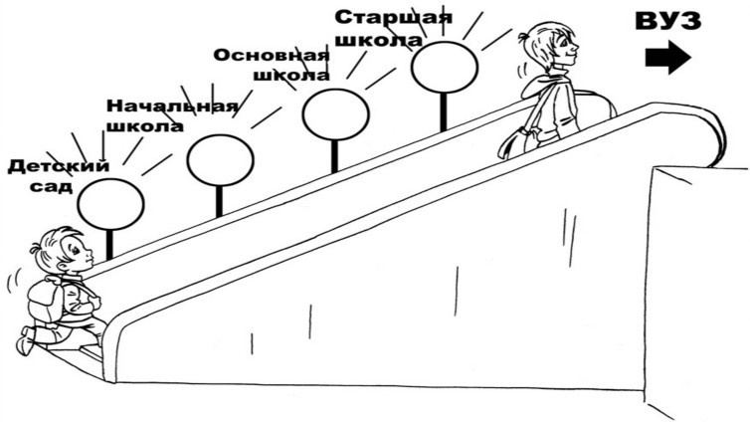

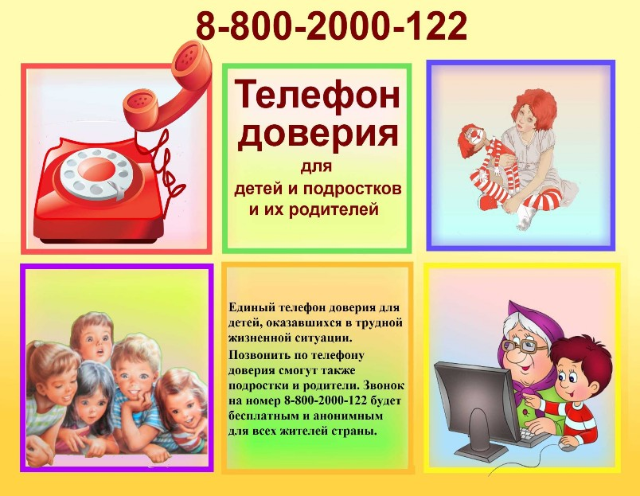

«Неделя Безопасности»
Ознакомление детей дошкольного возраста с правилами дорожного движения осуществляется в соответствии с планом работы ДОУ по «Обучению детей навыкам безопасного поведения на улицах и дорогах», который является основным нормативным документом в вопросах предупреждения транспортного травматизма среди дошкольников. Работа с детьми по изучению правил дорожного движения проводится в течение всего года в тесной взаимосвязи с конкретными условиями жизни детей.
Педагоги знакомят детей с правилами дорожного движения, последовательно усложняя программные требования от занятия к занятию и от группы к группе, опираясь на опыт детей.
В каждой возрастной подгруппе проводится «День дорожной безопасности», включающий утреннюю гимнастику, непосредственно образовательную деятельность, прогулку, сюжетно-ролевые и дидактические игры, игровые ситуации, индивидуальную работу. Обобщающее мероприятие проводится воспитателем.
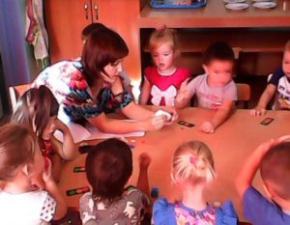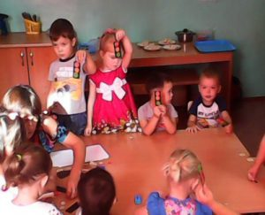

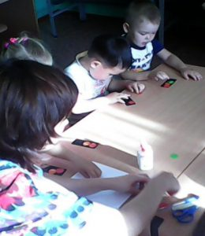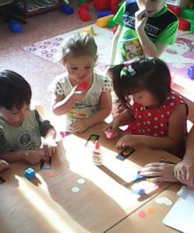

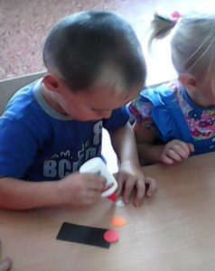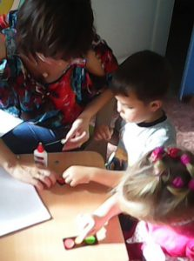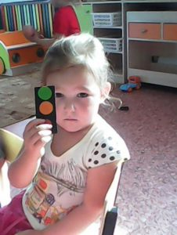

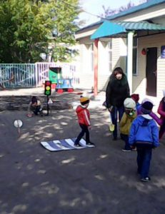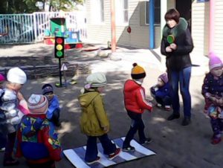

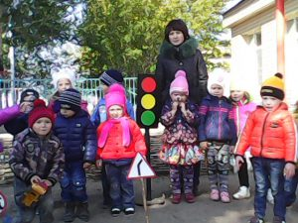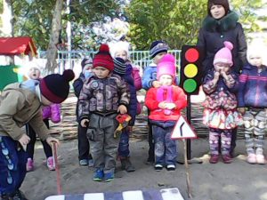

Отчет о проведении акции «Доброе сердце» ко дню защиты животных
4 октября весь мир отмечает Всемирный день животных. Свое начало этот праздник берет с 1931 года, когда во Флоренции проходил Международный конгресс сторонников движения в защиту животных, именно на нем было принято решение об установлении Дня животных.
Дата 4 октября была выбрана не случайно, дело в том, что этот день для верующих всего мира ассоциируется с днем памяти святого Франциска, который также известен как покровитель и защитник животных. Общественные объединения и население большинства стран активно заявляют о готовности
Цель:
Познакомить детей со Всемирным днем животных;
обеспечить социально-личностное,
познавательно-речевое, художественное и физическое развитие воспитанников;
воспитывать бережное отношение к животным
Задачи:
Обучающие:
-формировать у детей познавательный интерес, способствовать формированию целостной картины мира, любознательности;
Воспитательные:
-развивать мотивацию самовыражения, готовности творить, познание собственных возможностей и механизмов исследования, экспериментирования, творчества;
воспитывать бережное отношение к животным;
Развивающие:
— овладение дошкольниками различными способами усвоения интегрированных знаний об окружающем мире, способствовать формированию любознательности, инициативности, самостоятельности, ответственности, целенаправленности.
В течении проведения акции с воспитанниками были проведены беседы по темам, направленные на развитие и формирование познавательного интереса к окружающему миру.
Чтение художественной литературы, отгадывание загадок про животных, составление рассказов о любимом животном. Сюжетно-ролевые игры «Зоопарк», «Кто, где живет», «Теремок». Дидактические «Дикие и домашние животные», подвижные игры.
Проведение акции.
При организации и проведении акции использовались различные формы работы с детьми:
Беседы: «Всемирный день защиты животных», «Мой любимый питомец», «Как защитить животных», «Красная книга»;
Игры (подвижные, сюжетно-ролевые, дидактические);
Чтение стихотворений, рассказов, отгадывание загадок, составление рассказов;
Чтение художественной литературы, обсуждение;
Изготовление кормушек для птиц, наблюдение за ними и их кормление.
Впечатления после акции.
Наши воспитанники в течение всего периода проведения акции «Доброе сердце» принимали активное участие во всех мероприятиях. Дети эмоционально читали стихи, рассказывали о своих любимых питомцах, внимательно слушали рассказы про животных и охотно поучаствовали в кормлении птиц.
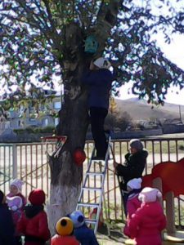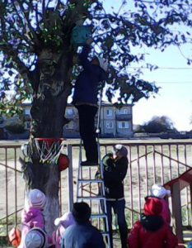

ФОТООТЧЁТ «ЭКСКУРСИЯ В ШКОЛУ ВОСПИТАННИКОВ СРЕДНЕЙ ГРУППЫ»

Лучше всего для дошкольника — настоящая экскурсия по школе, с возможностью познакомиться с будущей учительницей, посидеть за партой, нарисовать что-нибудь мелом на доске. Вот и наши будущие выпускники осуществили свою мечту.
28 октября 2018г. состоялась экскурсия детей средней подгруппы в школу. Встретили детей и провели обзорную экскурсию их будущий учитель. Ребята смогли почувствовать себя настоящими учениками, они побывали в учебном классе, посидели за настоящей школьной партой, познакомились с другими детьми, отвечали на вопросы учителя как настоящие ученики.
С радостными впечатлениями дети вернулись в детский сад. Многие из них говорили о том, что им хочется поскорее пойти учиться в школу.
Основной целью данного мероприятия являлось:
-осуществление преемственности школы и детского сада;
— знакомство дошкольников с помещениями школы, правилами внутреннего распорядка школьного учреждения;
-вызвать стремление и желание учиться в школе.
Вся работа была направлена на то, чтобы детям понравилось в школе, и они захотели в ней учиться.
Очень надеемся, что такое творческое содружество – залог успешной подготовки детей к обучению в школе. Только заинтересованность обеих сторон позволит по-настоящему решить проблемы преемственности дошкольного и начального образования, сделать переход ребенка из детского сада в начальную школу безболезненным и успешным.

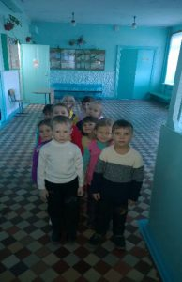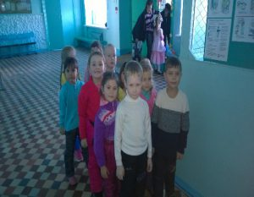

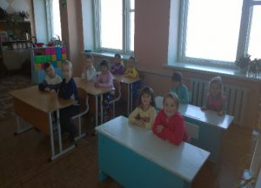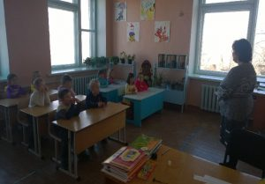

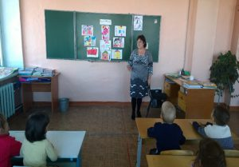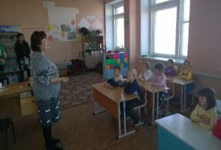

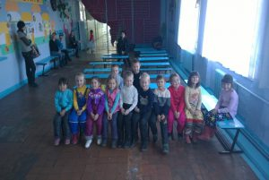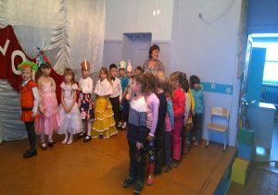

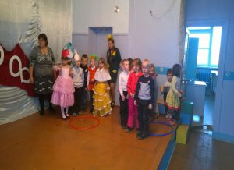

Несколько лет назад в России появился еще один экологический праздник – Синичкин день. Он создан по инициативе Союза охраны птиц России и отмечается 12 ноября.
В этот день жители разных населенных пунктов страны готовятся к встрече «зимних гостей» – птиц, остающихся на зимовку в наших краях: синиц, щеглов, снегирей, соек, чечеток, свиристелей. Люди заготавливают для них подкормку, в том числе и «синичкины лакомства»: несоленое сало, нежареные семечки тыквы, подсолнечника или арахиса, – делают и развешивают кормушки.
Несмотря на то, что в качестве экологического праздника Синичкин день отмечается относительно недавно, его история уходит корнями в далекое прошлое. В народном календаре 12 ноября значится как день памяти православного святого Зиновия Синичника. По народным приметам, именно к этому времени синицы, предчувствуя скорые холода, перелетали из лесов ближе к человеческому жилью и ждали помощи от людей.
Наши предки замечали: если птицы целыми стайками появлялись у дома, значит, вот-вот грянут морозы. А еще в этот день наши наблюдательные предки предсказывали погоду по особым приметам: если синица свистит – быть ясному дню, если пищит – быть ночному морозу, собирается много синиц на кормушках – к метели и снегопаду.
Кстати, название «синица» произошло вовсе не от синего оперения этих птиц, как многие могут подумать. Свое имя они получили за звонкие песни, напоминающие перезвон колокольчика: «Зинь-зинь!»
А еще Зиновий Синичник считался праздником охотников и рыбаков. Как правило, с 12 ноября открывался пушной сезон и сезон зимней рыбалки.
В нашем ДОУ дети тоже встретили этот праздник. В гости к ним прилетела синица, вместе они играли, пели, собирали корм для друзей синицы — других птиц.
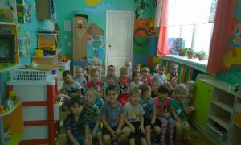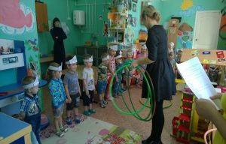
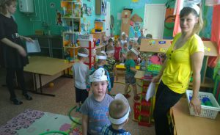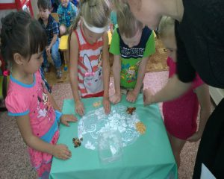

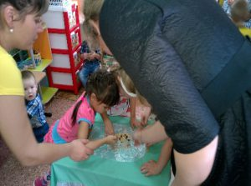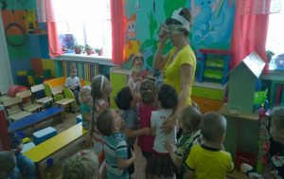

Одним самых необычных праздников, отмечаемых в России, является День рождения Деда Мороза.
Это событие ежегодно отмечается 18 ноября. При этом праздник имеет статус официального, хотя этот персонаж и является сказочным. Точная дата рождения Деда Мороза не известна, но считается, что ему более 2000 лет. Существует несколько теорий о происхождении этого персонажа, не менее интересных, чем история появления самого праздника.
Появление персонажа и праздника. Немногие современных люди знают, что Дед Мороз вспоминался во многих древнерусских преданиях. Он даже вспоминается в древнеславянских мифах. Предки также почитали этого персонажа, но не считали его таким добрым и щедрым. Этот персонаж выступал символом зимних холодов, метелей и морозов.
Прошло немало столетий до момента превращения этого персонажа в доброго волшебника, являющегося одним из главных символов зимних праздников.
На современных картинках и в мультиках Дедушка Мороз чаще представляется бородатым стариком, облаченным в валенки и теплую шубу синего, голубого или ярко-красного цвета.
В руках обязательно находится волшебный посох, а передвигается он на санях, запряженных тройкой лошадей. Неизменной спутницей волшебника выступает Снегурка, считающаяся его внучкой.
В древнеславянские времена Дед Мороз считался низеньким старичком, имеющим красивую длинную бороду. Его супругой выступала Зима, а ошибочно называемая внучкой Снегурка, являлась его родной дочкой. Предки верили, что Дед Мороз бегает по дорожкам, рекам и прочим местам, стуча своим посохом, и замораживая водоемы, поля и луга. Дед Мороз выступал отнюдь не добрым персонажем, а жестоким и злым божком, способным замораживать до смерти людей. С течением времени, его образ начал понемногу смягчаться, и уже к 20 веку он превратился в доброго волшебника, радующего детей подарками.
В послереволюционные времена все рождественские и новогодние праздники упразднили, а людей, не желающих отказываться от старых традиций, строго наказывали. Впрочем, вскоре решили возродить новогодние праздники, но сделать их более «советскими». По всей стране начали проводиться новогодние мероприятия с гуляниями и весельем.
Почему праздник отмечается в ноябре?
Раньше считалось, что именно на 18 день ноября в силу вступает настоящая зима. Так 18 ноября отлично подходит для рождения холодного и морозного персонажа Деда Мороза. Естественно, места рождения этот персонаж также изначально не имел, поэтому решили считать его изначальным местом проживания Великий Устюг. Ежегодно в этом месте проводится множество праздничных мероприятий, собирающих множество туристов.
Немногие также знают о специальном почтовом ящике Деда Мороза, также открывающемся 18 ноября. В этот день можно поздравить доброго зимнего волшебника с очередным праздником. При этом установление Великого Устюга местом рождения и проживания Деда Мороза сделало этот небольшой городишко настоящим золотом для туристов накануне Дня рождения Дедушки Мороза.
Кроме этого, появилась возможность поздравления Деда Мороза с праздником в электронном виде. Этот персонаж теперь имеет не только почтовый, но и электронный адрес (е-мейл).
Как отмечают в России
Празднование Дня рождения Деда Мороза проходят традиционно в Великом Устюге. На праздник приезжают близкие друзья именинника, Санта-Клаус (Америка и Европа), Йоулупукки (Финляндия, Швеция), Дед Чисхан (Якутия), Микулаш (Чехия) и Паккайне (Карелия). Все желающие имеют возможность сфотографироваться с этими персонажами, собирающимися дома у Деда Мороза. При этом у доброго волшебника действительно есть фактический адрес, и даже паспорт с пропиской.
Таким образом, в Великом Устюге празднование новогодних праздников начинается почти на полтора месяца раньше, чем во всем мире. Основные гуляния проводятся на центральной площади городка. Здесь организовываются веселые танцы с участием сказочных новогодних персонажей. В центре площади устанавливается большая елка, украшенная множеством шаров. В разгар веселья выходит именинник, благодарящий всех собравшихся за поздравления и предвещающий начало зимних холодов.
Что подарить?
С Днем рождения Деда Мороза можно поздравлять как самого виновника торжества, так и друзей, родных, коллег, близких. Чтобы поздравит Дедушку Мороза, можно послать ему поздравительную открытку и отправить по почте в Великий Устюг. Также можно выслать поздравления электронным письмом. Если же хочется поздравить друзей, можно дарить как обычные сувениры новогодней тематики, так и преподносить более дорогие, желательно теплые подарки (шарф, перчатки, шуба, сапоги). Самым простым способом передать поздравления является отправка поздравительного смс-сообщения.
18 ноября дети нашего ДОУ встречали Деда Мороза и вместе с ним праздновали его день рождение!
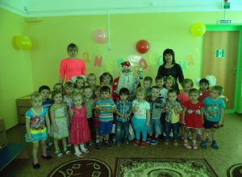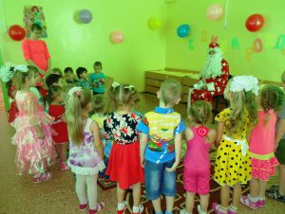

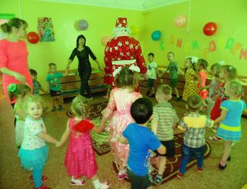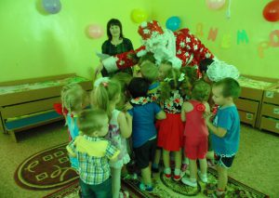

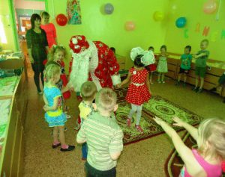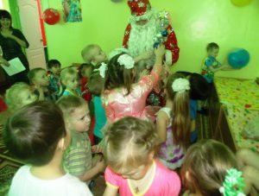

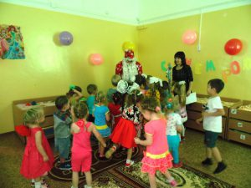
«Всемирный день приветствий»
С давних времен люди при встрече произносят особенные слова, обмениваются особенными жестами – приветствиями. У разных народов, и в разное время, слова и жесты эти были разными, но они всегда были способом проявить уважение, пожеланием добра тому, кого приветствуют. 21 ноября в 180 странах мира празднуют День приветствий — Hello Day.
История возникновения праздника Дня приветствий: Всемирный День приветствий – относительно молодой праздник. Возник он во время «холодной» войны 1973 г между Египтом и Израилем. Восточный конфликт будоражил весь мир, и два брата-американца, в противовес войне, придумали способ приободрить людей и разрядить обстановку.
Брайан и Майкл Маккормак разослали приветственные письма во многие страны мира, с просьбой к каждому человеку написать еще 10 таких же писем. Их послания не имели политического и агитационного характера, они просто несли в себе добрые и теплые слова приветствий. Эту традицию-игру подхватили в более чем ста странах мира, и 21 ноября был назван праздником Дня приветствий.
В нашем ДОУ для детей средней подгруппы было проведено занятие , посвященное данной теме. Ребята посмотрели презентацию и поприветствовали друг друга.
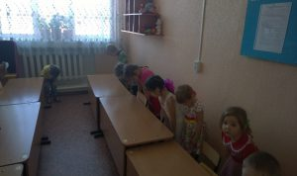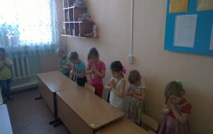

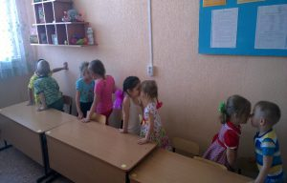

«Всемирный день детей»
Всемирный день ребенка, 20 ноября, отмечается уже более полувека по всему миру. Это день братства всех детей, понимания, любви. Цели праздника направлены на благополучие всех детей, чтобы их права соблюдались, чтобы они жили счастливо, имели заботливых родителей и выросли достойными людьми. Праздник – это не только ряд развлекательных мероприятий для детей и родителей, которые вызывают бурю радости и море впечатлений.
Это еще и различные акции, направленные на соблюдение детских прав, улучшение положения детей, благотворительные вечера, денежные средства от которых вручаются детским домам, больницам. Празднование дня ребенка обращает внимание на насущные проблемы современного детского мира, а их немало. На различные мероприятия в этот день следует ходить с детьми, чтобы они с раннего возраста понимали, что нужно заботиться о тех, кто родился в проблемной или малообеспеченной семье, формировали такие качества, как доброта и отзывчивость.
Принятые шаги
Каждый год в мире умирают 11 миллионов малышей, не доживших и до пятилетнего возраста, десятки миллионов детишек имеют проблемы в физическом и умственном развитии, у них нет возможности взрослеть, развиваться и полноценно жить. Так не должно быть, ведь дети – будущее каждого города, страны, мира в целом.
Детский фонд организации объединенных наций проводит работу по вопросам здоровья детей от рождения до юного возраста. Конкретные шаги направлены на то, чтобы обеспечить беременных женщин необходимым наблюдением опытных врачей в течение всего периода вын ашивания, а также во время родов; на нахождение возможностей для любой семьи справиться со многими болезнями самостоятельно, находясь дома; на консультирование по вопросам высокого уровня здравоохранения.
Особое внимание фонд уделяет тому, чтобы дети, которые потеряли родителей, имели возможность получать правильный уход и такую же самодостаточную жизнь и счастливое будущее. Они, как никто другой, нуждаются в поддержке и опеке. Это такие же дети, они ничем не должны отличаться от тех малышей, которым посчастливилось иметь родителей, ведь их вины в таком детстве нет.
Страны, члены ООН, занимаются борьбой с детской смертностью, улучшают обслуживание медицинских учреждений, систематически повышают уровень образовательных учреждений.
Специальный фонд ЮНИСЕФ оказывает больным детям материальную поддержку, содержит детские дома и приюты, проводит профилактику детского неблагополучия, принимает меры по снижению масштабов нищеты.
Как все начиналось?
20 ноября Генеральной Ассамблеей ООН была учреждена Декларация прав ребенка (сейчас – Конвенция о правах ребенка), в ней описаны требования к работе с детьми в сферах выживания, всеобщего формирования и воспитания, защиты прав, доступа к общественной жизни и деятельности в ней. Эту дату специально не выбирали, правительство государств могло назначить любой день. В некоторых странах день ребенка проходит 20 сентября.
Конвенция обязывает государства обеспечить детям счастливую и благополучную жизнь, их права должны быть соблюдены. Главный закон Конвенции – признание детей полноценными и полноправными личностями.
У родителей много задач – обеспечить ребенка нормальными условиями для развития и здоровья, дать ему хорошее образование, научить тому, что пригодиться в жизни, воспитать характер, любовь к окружающему миру и людям, стремление к прекрасному, вывести его во взрослую жизнь подготовленным и состоявшимся. Однако не все понимают эти задачи. А кто-то просто не замечает проблем или считает их несущественными и не стоящими их времени и сил. Но ведь общество должно быть здорово и духовно, и физически, а это возможно благодаря приоритетным задачам государства и самого народа. Поэтому и появился такой праздник, он обращает взоры глаз и сердец на детские проблемы и помогает делать мир лучше. Сейчас Всемирный день ребенка отмечают 145 стран.
Актуальные проблемы
На данный момент распространен детский травматизм на дорогах. Это происходит из-за банального несоблюдения правил дорожного движения, нарушают их как водители, так и сами дети. Образовательные учреждения играют особую роль в усвоении правил безопасности детей на дорогах. Этому вопросу посвящается масса акций, мероприятий, учений. Ребенок обязан усваивать все законы дорожного движения, чтобы быть в безопасности. Регулярно нужно напоминать и разъяснять ПДД ребенку, объяснять, насколько это важные знания в жизни каждого человека. Если водители и пешеходы будут ответственны за свое поведение, то дороги станут безопасными.
Проблема детской наркомании не менее ужасна и актуальна, эта страшная болезнь распространяется с невероятной скоростью. Родители и государство должны ограждать детей от этой угрозы, не позволять ребенку ввязываться в плохие компании, занять его интересным делом, хобби, воспитывать здоровые привычки, чтобы даже мыслей попробовать какую-нибудь травку не было.
Жестокость сегодня является обычным делом, даже среди детей. Во многом они берут пример с родителей, соседей, просто прохожих и почему-то хотят стать такими же. Чтобы такого желания не возникало, с ранних лет следует пробуждать в душе ребенка гуманность, сочувствие, понимание, сопереживание. Это задача родителей, воспитателей, учителей. И не нужно забывать о себе, ведь взрослые вполне способы подавать хороший пример деткам хоть каждый день.
Бесконечно грустная проблема сегодняшнего общества – брошенные дети. Причин такого неадекватного поведения родителей может быть множество. Государство должно создать для этих малышей достойные условия существования, здесь очень важна работа детских психологов, нужно дать почувствовать ребенку, что несмотря ни на что он может прожить счастливую жизнь.
Как отмечается праздник?
Этот день нужно проводить весело и увлекательно и детям, и родителям – знакомиться с новыми людьми, играть, кушать сладости, получать подарки и наслаждаться жизнью. В день ребенка устраиваются концерты, фестивали, поются песни, звучит музыка, летают воздушные шарики. Вырученные средства от всех мероприятий, конечно же, идут на благотворительность. Неравнодушные люди собирают игрушки и одежду, которые стали ненужными для выросших деток, и дарят детским домам или малообеспеченным семьям. Существует множество организаций, в которые можно отнести вещи в хорошем состоянии, они обязательно пригодятся другим детям. В некоторых городах в этот день торговые компании жертвуют часть выручки в фонды и больницы. А мировые знаменитости устраивают благотворительные концерты. Это праздник детского счастья и мирового взаимопонимания. Чтобы ребенок вырос хорошим человеком, у него должно быть счастливое детство.
В крупном городе день детей празднуют очень торжественно, в празднике участвуют меценаты и госструктуры. Прямо с утра на улицах ходят нарядные малыши с цветами и шариками в руках. На площадях устраивают творческие конкурсы с хорошими призами. Дети коллективно посещают зоопарки.
В ЭТОТ ДЕНЬ КАЖДЫЙ РЕБЕНОК ДОЛЖЕН ЧУВСТВОВАТЬ СЕБЯ НУЖНЫМ И СЧАСТЛИВЫМ!!!
В ДОУ наши воспитанники тоже отметили «Всемирный день детей».
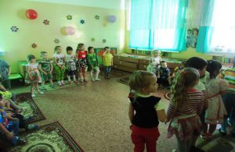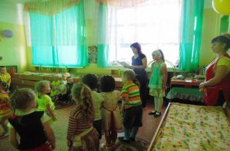

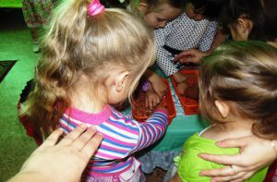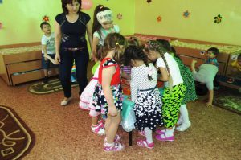

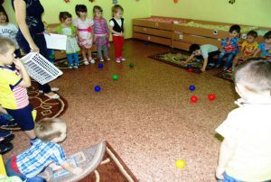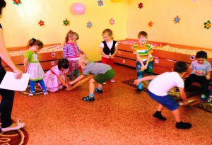

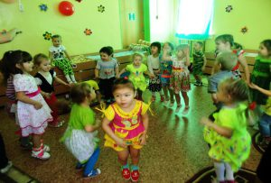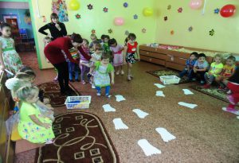

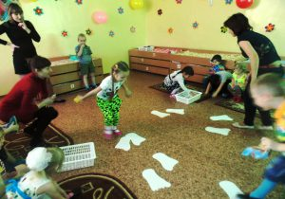
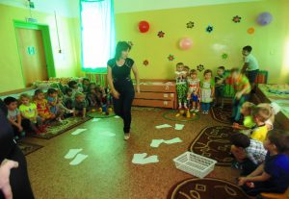

Мама, мамочка, мамуля… В этом слове скрывается особая энергетика, каждый звук в нем пропитан теплом, нежностью и бесконечной любовью. Мама – мудрый советчик и надежный друг. Мама – лучший лекарь наших душевных ран и обид. Мама – помощник во всех наших начинаниях. Мама – верный ангел-хранитель, который неусыпно печется о нашем счастье и благополучии. И в этом мире, и, скорей всего, в мире ином.
История Международного дня матери
День матери – это великий общечеловеческий праздник, который занимает особую нишу в календаре торжественных дат. Особый праздник в честь матери-земли, богини плодородия Персефоны праздновали еще в Древней Греции. Материнский день впервые начали отмечать в Англии, в XVII веке. Эта традиция не исчезла и в наши дни. До сих пор, в четвертое воскресенье Великого Поста англичане чествуют матерей. В США День матери появился в начале 20 века. В 1914 году президент США Вудро Вильсон подписал указ о том, что второе воскресенье мая – это национальный праздник всех матерей США. Инициативу поддержали многие европейские и восточные страны. Уже с начала 30-х годов второе воскресенье мая – официальный Международный День Матери.
История Дня матери в России
Официальный праздник День матери в России появился недавно. До 1998 года у наших дорогих мамочек, как и у всех российских женщин, был только один праздничный день – 8 Марта. Инициатором учреждения Дня матери выступил Комитет Государственно Думы по делам женщин, молодежи и семьи. 30 января 1998 года президент России Борис Николаевич Ельцин подписал указ о праздновании в последнее воскресенье ноября всероссийского Дня матери. Почему для материнского дня была выбрана именно эта дата – не понятно. Скорей всего, других «свободных» мест в российском календаре праздничных дат на тот момент не было.
Традиции Дня матери
За прошедшие годы День матери стал одним из любимейших российских праздников. Каждый год в последнее воскресенье ноября принято поздравлять не только мамочек, но и беременных женщин. В последние годы становится доброй традицией чествовать и награждать в честь праздника многодетных матерей и матерей, которые берут на воспитание детей-сирот. Распространяется и еще один добрый обычай, заимствованный у американского материнского дня — прикалывать к одежде гвоздику. Цветную, если мать жива, и белую, если ее уже нет на этом свете.
Маму не заменит никто и никогда. Наверное, сколько бы теплых и добрых слов мы не говорили нашим матерям, все равно этого будет мало. Берегите, любите и уважайте своих мамочек, делайте все, чтобы они могли вами гордиться, делите с ними все их радости и беды, звоните им не только по выходным, а каждый божий день. Обязательно искренне и нежно поздравьте их в последнее воскресенье ноября, преподнесите стихи, подарки, цветы и сладости. Будьте с ними в этот день и возьмите на себя все их домашние повседневные хлопоты. Если же вы далеко, просто позвоните своей маме утром в праздничный день и скажите: «Счастья тебе, моя родная, любимая и единственная мамочка! Я знаю, что тебе со мной порой очень непросто. Но, поверь, я ценю каждый день, который могу провести рядом с тобой и каждый миг, когда я могу заглянуть в твои добрые, умные и любящие глаза».
Наши воспитанники также встретили этот замечательный праздник, пели песни про маму, читали стихи, играли, танцевали и просто веселились.
